Städt. Kath. Grundschule

St. Peter

-Primarstufe-

Schul-Nr. 109332
Schulstr. 6 – 47495 Rheinberg 02843/5224 Fax: 02843/ 906631
schulleitung@st-peter-schule-rheinberg.de
www.st-peter-schule-rheinberg.de
17.03.2022

Sehr geehrte Eltern,
die schreckliche Nachricht des Kriegs in der Ukraine macht sicherlich auch Sie betroffen.
Aus diesem Grund leite ich Ihnen heute gerne den Spendenaufruf des Amplonius Gymnasiums weiter.
Die Schule ist seit etlichen Jahren über eine Schulpartnerschaft mit dem
ökonomischen Lyceum in Lemberg freundschaftlich verbunden. Aktuell steht
Herr Padtberg in engem Austausch mit der dortigen Schulleiterin, die unfassbares
Engagement zeigt. In der Schule sind mittlerweile Flüchtlinge
untergebracht, an einen Schulalltag ist nicht zu denken.
Bereits in der letzten Woche hat das Gymnasium einen Hilfstransport auf den Weg
gebracht. Es fehlt aber weiterhin an allen Ecken und Enden und so ist vorgesehen,
in der kommenden Woche erneut Hilfsgüter nach Lemberg zu fahren.
Dafür werden noch dringend Spenden benötigt. Alle wichtigen Informationen hierzu finden Sie im Anhang.
Ich danke Ihnen herzlich für Ihre Unterstützung.

Mit freundlichen Grüßen

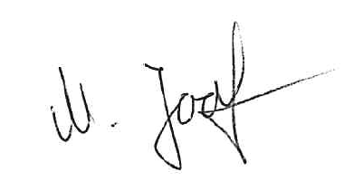

M. Joost

